**МИНИСТЕРСТВО ЦИФРОВОГО РАЗВИТИЯ СВЯЗИ И МАССОВЫХ КОММУНИКАЦИЙ**

**Ордена Трудового Красного Знамени**

**Федеральное государственное бюджетное образовательное учреждение высшего образования**

**«Московский технический университет связи и информатики»**

Кафедра Интеллектуальный анализ данных

**Отчет по лабораторной работе №1**

**«Начало работы с Python»**

по дисциплине «Прикладные информационные системы»

Выполнил: студент группы БСТ2203

Иванов Д.

Проверил:

Фатхулин Т.Д.

Москва

2025

**Содержание**

Цель работы 3

Выполнение работы 4

# Цель работы

Освоить основы языка Python версии 3.7.X (в данной работе используется Python 3.7.9) и начать работать с фреймворком Django.

# Выполнение работы

Создадим директорию для лабораторных работ и напишем программу «Hello World!».

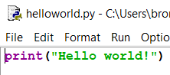

Рисунок 1 – Программа «Здравствуй мир!»

Запустим программу через консоль.

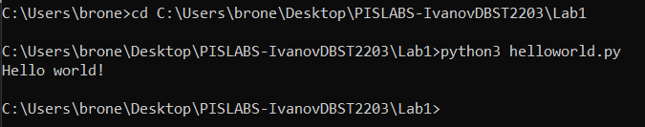

Рисунок 2 – Запуск программы «Здравствуй мир!» через консоль

Создадим файл «mygroup.py» и запишем в него данные о студентах группы (имя, фамилия, экзамены и оценки за них).

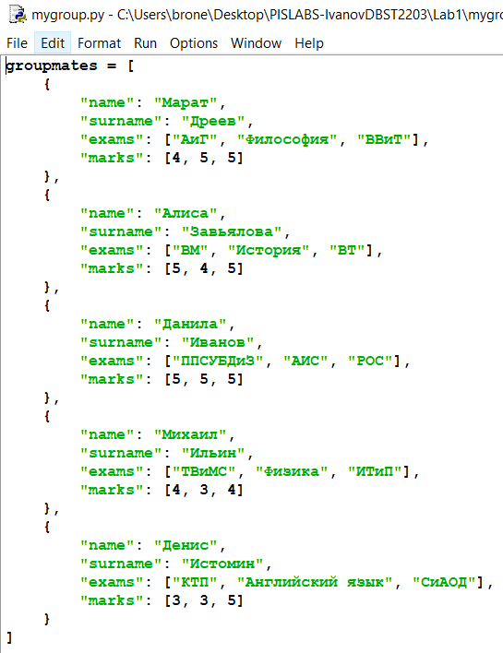

Рисунок 3 – Содержание файла «mygroup.py»

Добавим в «mygroup.py» функции форматированного вывода студентов группы и сортировки их по оценкам выше порога, вводимого пользователем с клавиатуры.

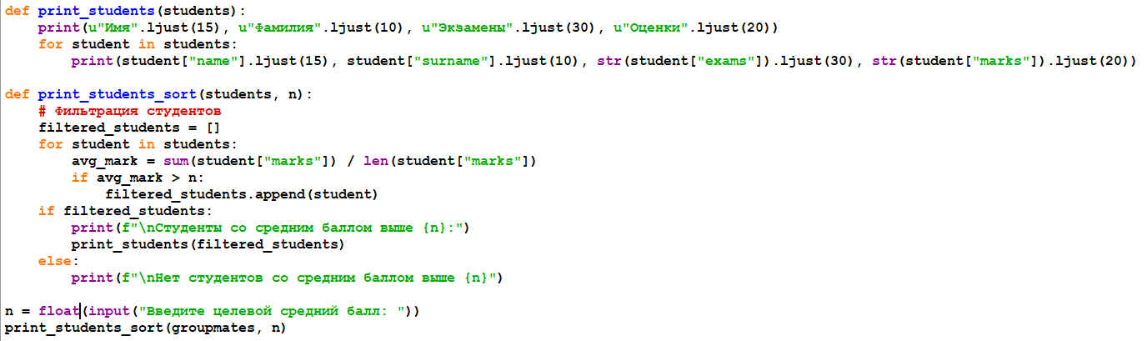

Рисунок 4 – Функции вывода и сортировки студентов

Запускаем в консоли данный файл.

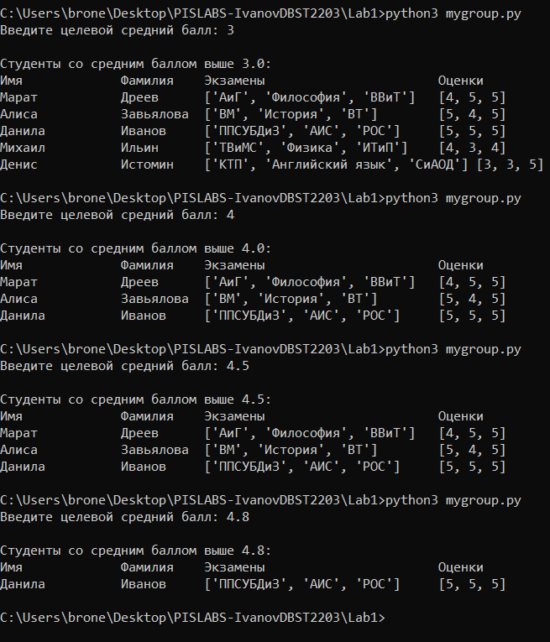

Рисунок 5 – Запуск в консоли «mygroup.py»

Устанавливаем Django версии 4.2.24 (последняя версия Django, которую поддерживает Python версии 3.7.9) через команду pip install.

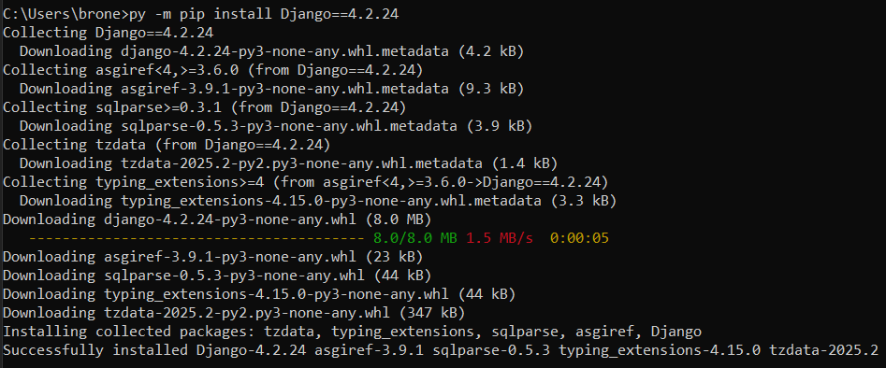

Рисунок 6 – Установка Django

Создаем новый проект через startproject.



Рисунок 7 – Создание проекта Django

Запустим локальный веб-сервер через команду runserver.

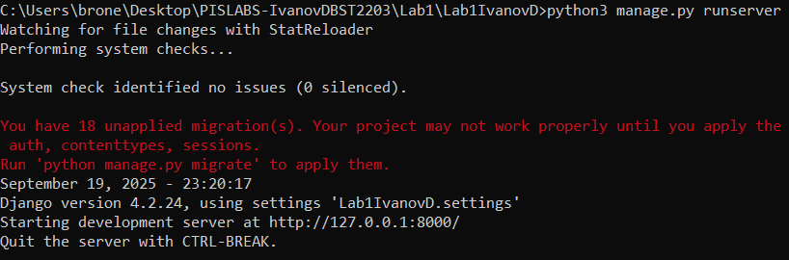

Рисунок 8 – Запуск веб-сервера

Откроем сервер в браузере.

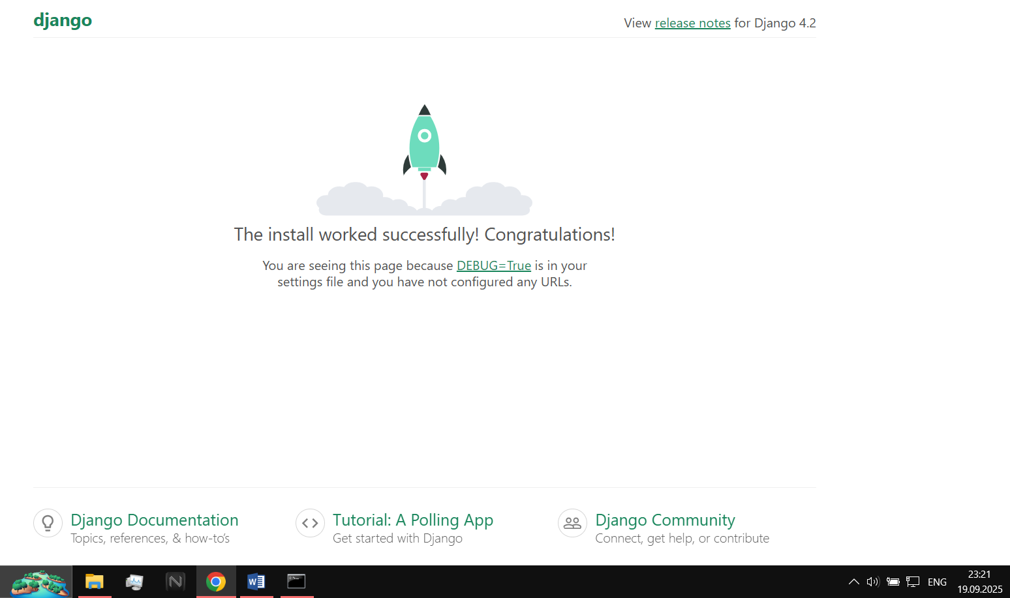

Рисунок 9 – Сервер в браузере запущен успешно

Подключаем библиотеку os в файле «settings.py» и меняем поле «NAME».

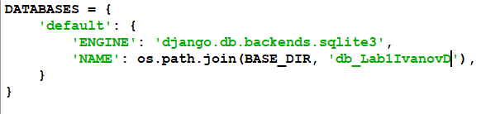

Рисунок 10 – Изменения поля «NAME»

Выполним команду migrate

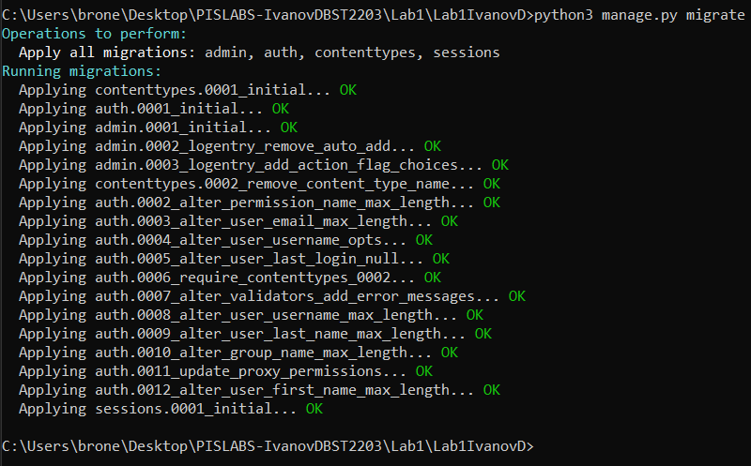

Рисунок 11 – Выполнение команды migrate

Создадим суперпользователя через команду createsuperuser.

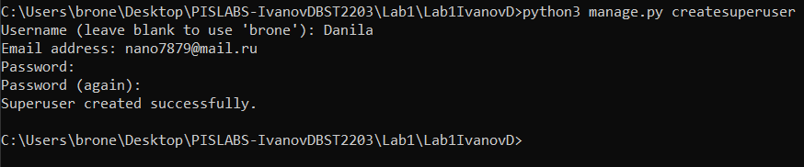

Рисунок 12 – Создание суперпользователя

Вновь зайдем на сервер после запуска.

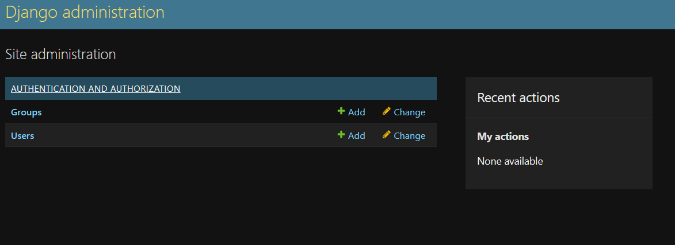

Рисунок 13 – Запущенный сервер

Создадим еще одного пользователя с правами суперпользователя (Orion).

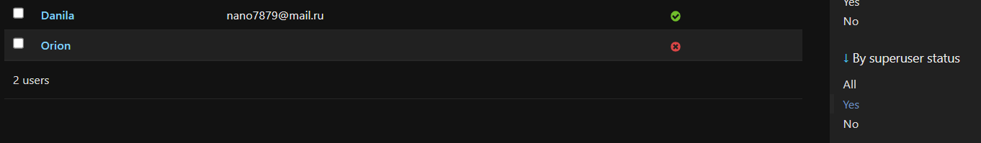

Рисунок 14 – Созданный суперпользователь

Создадим пользователя без прав суперпользователя.

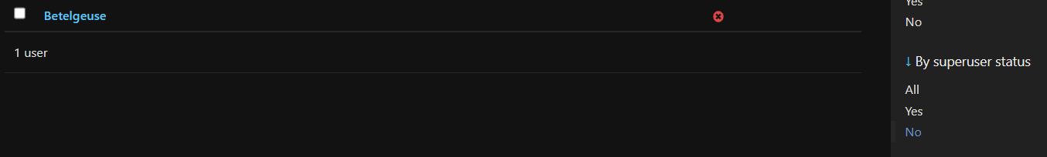

Рисунок 15 – Созданный обычный пользователь

Сделаем неактивным одного пользователя.

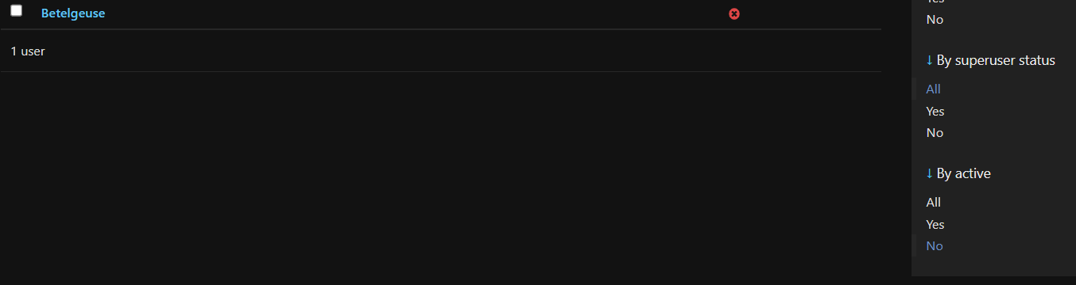

Рисунок 16 – Неактивный пользователь.

Проект из данной лабораторной работы был загружен на Github по следующему адресу URL:

<https://github.com/DanilaIDD/PrikladnyeInformatsionnyeSistemy/tree/main/Lab1>